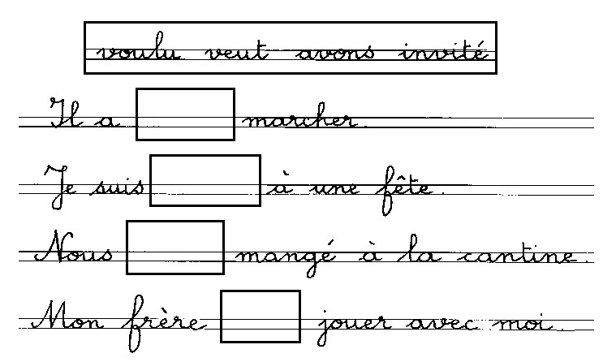
1- Complète les phrases avec les mots proposés.
Lecture/phonologie
Le

2- Choisis le bon mot parmi les trois proposés.
La |  | vache  ville  savane |  | est dans le pré.
Mon frère a un |  |  |  |  | volant  vélo  ami | rouge.
L’ | hiver  école  avion |  | vole dans le ciel.
3- Illustre ce texte.
Dans la classe, un garçon lit un livre sur les volcans.
Une fille joue à la poupée et une autre joue avec un avion.

